Отдел образования Мозырского районного исполнительного комитета
ГУО «Средняя школа №15 г.Мозыря имени генерала Бородунова Е.С.»

План-конспект урока
по математике для 7 класса по теме
«Второй и третий признак равенства треугольников»

Выполнил:
Степанеев Николай Владимирович,
учитель математики и информатики,
ГУО «Средняя школа №15 г.Мозыря имени генерала Бородунова Е.С.»

Мозырь, 2020
Цель урока:
Образовательная: Сформулировать второй и третий признак равенства треугольников и научить учащихся применять их при решении упражнений и задач на доказательство.
Воспитательная: Воспитывать самостоятельность, интерес к математике, дисциплинированность, творческую активность.
Развивающая: Способствовать развитию математического мышления, письменной речи, создать условия для стимулирования познавательной активности.
План урока:
1) Организационный момент (≈2 мин)
2) Проверка домашнего задания (≈5 мин)
3) Актуализация знаний ЗУНов (≈5 мин)
4) Объяснение нового материала (≈10 мин)
5) Закрепление изученного материала (≈20 мин)
6) Домашнее задание (≈1 мин)
7) Итоги урока (≈2 мин)

Ход урока:

Действие учителя | Действие ученика
1. Обратить внимание на готовность класса к проведению урока. Поздороваться и представиться классу. Отметить отсутствующих. | 1. Соблюдать порядок, сесть за парты.
2. Проверить домашнее задание, вызывать ученика к доске. (141, 144).  141. Периметр равнобедренного треугольника равен 32 см, а длина боковой стороны равна 12 см. Вычислите длину основания этого треугольника. 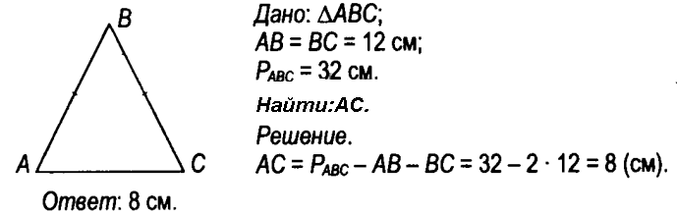144. Отрезок AF — медиана равнобедренного треугольника ABC с основанием BC. Вычислите длину медианы AF, если периметр треугольника ABC равен 16 см, а периметр треугольника AFB равен 12 см. 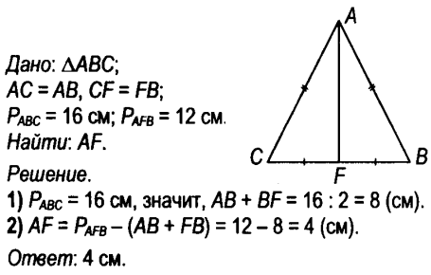 | 2. Решает домашнее задание за доской, сверяется решением с классом
3. Вспоминаем ранее изученный материал, задаём вопросы:  - Какая фигура называется треугольником?  - Какой отрезок называется медианой треугольника?  - Какой отрезок называется высотой треугольника?  - Какой отрезок называется  - Биссектрисой треугольника?  - Какой треугольник называется равнобедренным?  - Сформулируйте первый признак равенства треугольников. | 3. Отвечают на вопросы.
4. Рассмотрим еще два признака, позволяющих доказать равенство треугольников по равенству их соответствующих элементов.  Теорема 1 (второй признак равенства треугольников). Если сторона и два прилежащих к ней угла одного треугольника соответственно равны стороне и двум прилежащим к ней углам другого треугольника, то такие треугольники равны.  Доказательство.  1) Пусть ABC и A1B1C1 — два треугольника, у которых AC = A1C1, ∠ A = ∠ A1 и ∠ C = ∠ C1 (рис. 78, а, б). 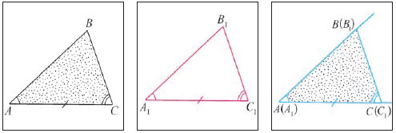  Докажем, что треугольники ABC и A1B1C1 равны.  2) Отложим угол B1A1C1 в той полуплоскости с  границей AC, в которой лежит угол BAC. Так как  ∠ A = ∠ A1, то на основании аксиомы откладывания угла в полуплоскость лучи A1B1 и AB совпадут, а поскольку AC = A1C1, то по аксиоме откладывания отрезка на луче точка C1 совпадет с точкой C. Угол B1C1A1 будет отложен в ту же полуплоскость от луча CA и, согласно аксиоме откладывания угла в полуплоскость, лучи C1B1 и CB совпадут (рис. 78, в).  3) Так как лучи A1B1 и C1B1 совпали соответственно с лучами AB и CB, то точка их пересечения B1 совпадет с точкой B. Следовательно, стороны и углы треугольника A1B1C1 совпадут со сторонами и углами  треугольника ABC, а, значит, ∆ABC = ∆A1B1C1.  Теорема доказана.  Теорема 2 (третий признак равенства треугольников). Если три стороны одного треугольника соответственно равны трем сторонам другого треугольника, то такие треугольники равны.  Доказательство.  1) Пусть ABC и A1B1C1 — два треугольника, у которых AB = A1B1, BC = B1C1 и CA = C1A1. Докажем, что ∆ABC = ∆ A1B1C1.  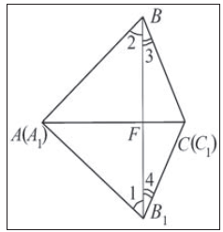2) Отложим угол B1A1C1 в ту полуплоскость с границей AC, в которой не лежит ∠ BAC, так, чтобы луч A1C1 совпал с лучом AC. Так как CA = C1A1, то на основании аксиомы откладывания отрезка на луче точки C1 и C совпадут (рис. 79, а). Пусть F — точка пересечения отрезка BB1 и прямой AC.  3) Проведем доказательство, когда точка F лежит между точками A и C. По условию теоремы AB = A1B1 и BC = B1C1, следовательно, треугольники BAB1 и BCB1 равнобедренные. Тогда по свойству углов при основании равнобедренного треугольника ∠ 1 = ∠ 2 и ∠ 3 = ∠ 4. Отсюда следует, что ∠ ABC = ∠ A1B1C1. Таким образом,  AB = A1B1, BC = B1C1 и ∠ ABC = ∠ A1B1C1, а, значит, по первому признаку равенства треугольников ∆ ABC = ∆ A1B1C1.  Теорема доказана. | 4. Слушают, необходимое конспектируют в тетрадь.
5. Закрепляем изученный материал, решаем задачи:  Задача 1. (171) Точка O лежит на биссектрисе угла A, а точки B и C лежат на его сторонах так, что ∠ AOB = ∠ AOC. Докажите, что BO = CO.  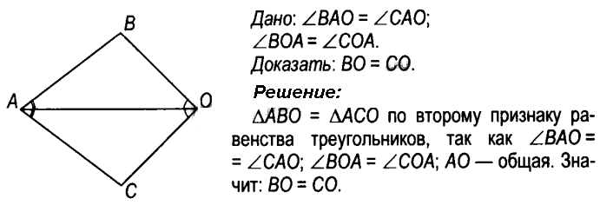  Задача 2. (179) Отрезок AC — общее основание равнобедренных треугольников ABC и ADC. Докажите, что треугольник BAD равен треугольнику BCD.  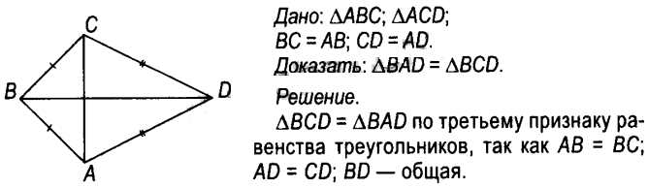 | 5. Выполняют задание предложенное учителем.
6. Домашняя работа. Стр. 111, №187, №188. | 6. Записывают домашнее задание.
7. Провести опрос по новой теме:  1) Сформулируйте второй признак равенства треугольников.  2) Сформулируйте третий признак равенства треугольников. | 7. Отвечают на вопросы.

